Классный час, посвящённый Дню космонавтики в 6 классе

«НАШИ ЗЕМЛЯКИ - ПОКОРИТЕЛИ ВСЕЛЕННОЙ»

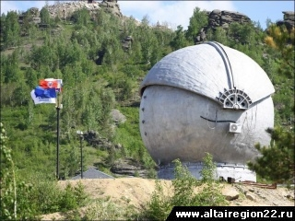
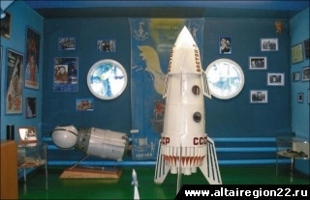

Алтайский край тесно связан с историей освоения космического пространства. Здесь родился космонавт Герман Титов. 6 августа 1961 года он совершил второй в истории человечества орбитальный полёт на космическом корабле "Восток-2", в полёте имел позывные «Орёл». Герман Титов пробыл в космосе 25 часов и облетел Землю 17 раз, первым в мире вручную управлял кораблём, сделал первые космические снимки Земли. Этот полет доказал, что человек способен на длительное пребывание в космосе. Кстати, именно Герман Титов предложил установить 12 апреля новый праздник – День космонавтики. В 1962 году он обратился с этой идеей в Президиум Верховного Совета СССР. Именем второго космонавта планеты названы кратер на Луне, подводная гора в Тихом океане, остров у берегов Вьетнама, в Алтайском крае - улица, дворец спорта, аэропорт, Алтайский оптико-лазерный центр. В конце 2010 года по маршруту Бийск – Барнаул начал курсировать новый скоростной поезд, носящий название космического корабля Германа Титова «Восток».
На земле Алтая вырос командир экипажа корабля «Союз-12» Василий Лазарев - врач, лётчик–испытатель, космонавт, Герой Советского Союза. 27 сентября 1973 года он возглавлял космический полёт на корабле «Союз-12». В полете проведено первое испытание в пилотируемом режиме модифицированного корабля «Союз» и новых спасательных скафандров «Сокол».
Недалеко от поселка Мурашкино Баевского района приземлилась первая женщина-космонавт Валентина Терешкова. В память о космическом событии на трассе Завьялово-Баево сооружена скульптура летящей женщины – чайки. Как известно, «Чайка» - это позывной Валентины Терешковой.
С Алтайским краем связаны не только известные всему миру имена первых космонавтов Советского Союза. Здесь родились и выросли испытатель скафандров Федор Богданов и водитель первого лунохода Андрей Калиниченко, участвовавший в запуске более 600 ракет-носителей инженер-ракетчик Сергей Есенков, участник программы «Буран» космонавт-испытатель Виктор Чиркин, один из создателей ракетно-ядерного щита СССР и Российской Федерации генерал-полковник Владимир Никитин.
В Камне-на-Оби гостям города до 2007 года показывали «Мастодонта» – деревянный элеватор на 13 тыс тонн зерна, построенный без единого гвоздя. Автор проекта – один из основоположников космонавтики Александр Шаргей (Юрий Кондратюк), рассчитавший траекторию полетов на Луну. Будущий конструктор ракет Владимир Карраск вместе с другими мальчишками с восторгом наблюдал в 1928-29 годах за строительством этого уникального сооружения. В шестидесятые годы Владимир Карраск стал первым заместителем генерального конструктора Сергея Королёва в конструкторском бюро «Салют». За создание самой надёжной тяжёлой ракеты-носителя «Протон–К» он был удостоен Государственной премии СССР.
С Алтайским краем связано имя одного из создателей навигационной системы спутников ГЛОНАСС, заслуженного работника геодезии и картографии, лауреата Государственнпремии полковника Виктора Галазина –он родился в алтайском селе Поспелиха.
В 1952 году в с. Повалиха Алтайского края родился Николай Пущенко. В 1995 году он был зачислен на должность космонавта-испытателя - старшего летчика-испытателя группы космонавтов научно-испытательного управления 1338 испытательного центра 929 Государственного летно-испытательного центра.
В наукограде Бийске живет и работает академик Геннадий Сакович - ученый, создатель топлива для тяжелых ракет.
Алтайский край и сегодня вносит свою лепту в изучение вселенной. В селе Саввушки Змеиногорского района работает один из самых современных в России центров исследований космоса – оптико-лазерный центр. Одна из его задач - корректировать трассы космических полетов. Этому учреждению присвоено имя Германа Титова. Памятный барельеф с именем Германа Титова установлен здесь в 2010 году. Место для размещения барельефа выбрано не случайно – Герман Степанович Титов, будучи заместителем командующего космическими войсками, стал инициатором и заказчиком строительства оптико-лазерного центра в Алтайском крае. Сегодня перед этим учреждением открываются уникальные перспективы – будет построена вторая очередь объекта, его оборудование и характеристики не имеют аналогов в мире.
В 2010 году по инициативе Губернатора Александра Карлина аэропорту города Барнаула было присвоено имя Германа Степановича Титова. 10 сентября 2010 года на торжественной церемонии открыта мемориальная доска, посвященная Герману Титову. Она размещена рядом с входом в здание аэропорта. Внутри аэропорта находится лайт-бокс с информацией о нашем знаменитом земляке.
На территории края дислоцируется воинская часть 85906. Она сформирована в январе 1967 года. Первым местом дислокации этой части стала площадка № 10 – город Ленинск Кзыл-ординской области Казахской ССР. В декабре 1969 года часть передислоцирована в Павловский район Алтайского края. Задача части – проведение сеансов управления космическими аппаратами и обеспечение запусков отдельных типов космических аппаратов по планам и программам государственной космической программы Российской Федерации. Военнослужащие части участвовали в событиях, которые затем обсуждали во всем мире. Запуск первой космической ракеты с человеком на борту, спуск с орбиты и затопление международной космической станции «Мир», запуск первого модуля МКС, обеспечение телетрансляции в ходе проекта «Бион» - это лишь часть работы, которую в разное время выполняли военнослужащие части 85906.

НАШИ ЗЕМЛЯКИ - ПОКОРИТЕЛИ ВСЕЛЕННОЙ

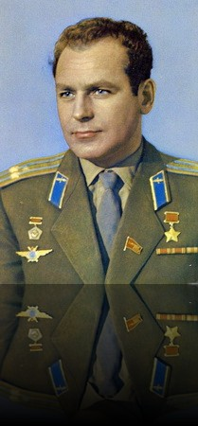Титов Герман Степанович (1935–2000) Летчик-космонавт СССР, Герой Советского Союза (1961), генерал-полковник авиации (1988), кандидат военных наук (1981). Родился в пос. Майское Утро Косихинского района, в семье учителя. С 1953 г. Г.С. Титов – в Советской Армии. В 1954 г. он окончил военную авиационную школу первоначального обучения летчиков, а в 1957 г. – Сталинградское военно-авиационное училище. Г.С. Титов служил в частях ВВС Ленинградского военного округа; в 1960–1970 гг. он – в отряде космонавтов. 6–7 августа 1961 г. Г.С. Титов совершил 2-й в истории человечества полет в космос – на космическом корабле «Восток-2». Это был первый многовитковый полет (17 витков вокруг Земли). В 1968 г. Г.С. Титов окончил Военно-воздушную инженерную академию им. Н.Е. Жуковского, в 1972 г. – Военную академию Генерального штаба им. К.Е. Ворошилова. В дальнейшем – ведущий специалист по космосу Министерства обороны СССР. В 1991 г. Г.С. Титов ушел в отставку с поста первого заместителя командующего космическими войсками. Депутат Верховного Совета СССР, Государственной Думы РФ, избирался председателем Центрального правления общества советско-вьетнамской дружбы. Летчик-космонавт СССР, Герой Советского Союза (1961), генерал-полковник авиации (1988), кандидат военных наук (1981). Родился в пос. Майское Утро Косихинского района, в семье учителя. С 1953 г. Г.С. Титов – в Советской Армии. В 1954 г. он окончил военную авиационную школу первоначального обучения летчиков, а в 1957 г. – Сталинградское военно-авиационное училище. Г.С. Титов служил в частях ВВС Ленинградского военного округа; в 1960–1970 гг. он – в отряде космонавтов. 6–7 августа 1961 г. Г.С. Титов совершил 2-й в истории человечества полет в космос – на космическом корабле «Восток-2». Это был первый многовитковый полет (17 витков вокруг Земли). В 1968 г. Г.С. Титов окончил Военно-воздушную инженерную академию им. Н.Е. Жуковского, в 1972 г. – Военную академию Генерального штаба им. К.Е. Ворошилова. В дальнейшем – ведущий специалист по космосу Министерства обороны СССР. В 1991 г. Г.С. Титов ушел в отставку с поста первого заместителя командующего космическими войсками. Депутат Верховного Совета СССР, Государственной Думы РФ, избирался председателем Центрального правления общества советско-вьетнамской дружбы. Награжден орденами «За заслуги перед Отечеством» III степени, Ленина (дважды), Октябрьской Революции, Трудового Красного Знамени, лауреат Ленинской премии, медалью «За освоение целинных земель». Удостоен званий: Героя Советского Союза, Заслуженного специалиста Вооруженных сил СССР, Героя Монгольской Народной Республики, Почетного гражданина Барнаула, Калуги, Севастополя. Именем Г.С. Титова назван кратер на Луне, улица в г. Барнауле. В с. Полковниково Косихинского р-на создан музей Г.С. Титова.

Лазарев Василий Григорьевич (1928–1991)

Летчик-космонавт СССР, Герой Советского Союза (1973), полковник, почетный гражданин г. Барнаула
Родился в с. Порошино (Кытмановский р-н Алтайского края). В 1952 г. В.Г. Лазарев окончил военно-медицинский факультет Саратовского медицинского института, работал военным врачом. В 1954 г. он окончил Чугуевское военно-авиационное училище летчиков, служил в частях ВВС инструктором, летчиком-испытателем, старшим летчиком-испытателем-врачом.
В 1966–1985 гг. В.Г. Лазарев – в отряде космонавтов. Он был дублером командира экипажа при подготовке полета корабля «Союз-9». 27–29 сентября 1973 г. совместно с О.Г. Макаровым совершил полет на космическом корабле «Союз-12» в качестве командира экипажа. В.Г. Лазарев – космонавт-26. 15 апреля 1975 г. он вторично стартовал совместно с О.Г. Макаровым на корабле «Союз-18-1», но из-за отклонения параметров движения ракеты-носителя выполнение задания было прекращено. До выхода в запас (1985) В.Г. Лазарев – командир группы, инструктор-космонавт Центра подготовки космонавтов. После 1973 г. несколько раз бывал на Алтае.
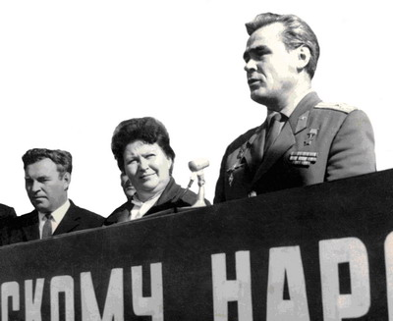

Космонавт В.Г. Лазарев на родине в с. Порошино Кытмановского района.
Август 1974 г. ЦХАФ АК. Фотопозитив № 11033.

Алтайский край тесно связан с историей освоения космического пространства
12 апреля 2010 г.
Здесь родились второй космонавт планеты Герман Титов и командир экипажа корабля «Союз-12» Василий Лазарев. Недалеко от поселка Мурашкино Баевского района приземлилась первая женщина-космонавт Валентина Терешкова.
«Почти 16 минут длилось снижение корабля «Восток-6». Вот произошел отстрел крышки катапультного люка, а через 2 секунды включилась парашютная система. С высоты отчетливо виднелись крупные прямоугольники созревающих хлебов целинных земель, светлая лента реки, голубая чаша большого озера. Вначале казалось, что спущусь прямо в воду, и даже подумала, как бы ни пришлось пользоваться надувной лодкой. Но ветер сносил меня в сторону от озера, земля становилась все ближе и ближе. Меня заметили еще в небе, и как только я приземлилась на ровную полянку, окантованную молодыми березками, ко мне со всех сторон бросились люди». Эти воспоминания Валентины Терешковой из книги «Вселенная - открытый океан» публикует районная газета «Голос хлебороба».
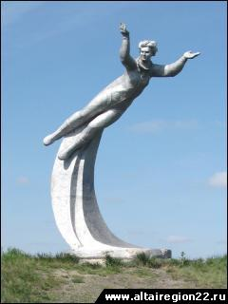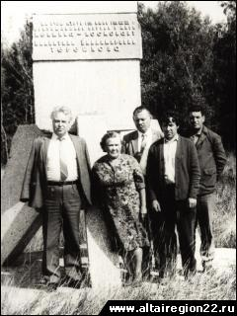
К событию, датируемому 16 июня 1963 года, у жителей Баевского района до сих пор трепетное отношение. Ведь в тот день к маленькой точке на карте нашей страны, именуемой поселок Мурашкино, были прикованы взгляды специалистов отечественной космонавтики.
На страницах районной газеты, выпуск которой журналисты посвятили Всемирному дню авиации и космонавтики, приводятся воспоминания очевидцев незабываемого события. «Жила я тогда в Нижнепайве. Лето. Жара. Мне 17 лет. Я с подружками купаюсь в речке. Нырнула. Выныриваю и, еще не открыв глаза, слышу какой-то взрыв. Смотрю в небо и вижу четыре парашюта! Сразу поняла – космонавт! Наспех одеваемся и мчимся туда, где должно, по нашим предположениям, произойти приземление. Далековато. Мои односельчане, кто на чем, тоже направляются туда. Уговариваем с одной женщиной водителя автобуса подбросить нас. Поехали. А на полянке уже народ. Вижу миловидную молодую женщину в синем спортивном костюме и в простых полукедах на ногах. Терешкова! Улыбается, разговаривает с людьми. Раздает космическую еду в тюбиках, дарит автографы. Мурашкинцы принесли ей поесть: картошку, лук, хлеб, яйца, молоко, мед. И такая радость кругом! И гордость от того, что приземлилась у нас! Наша! Люди искренне обнимались, поздравляли друг друга с таким событием», - рассказывает пенсионерка Александра Логачева.

«Я также жил в Нижнепайве. В июне 1963 года мне шел 13-й год. Я поливал огород, когда в небе раздался взрыв и появились четыре парашюта. Как я потом узнал, на них спустились кабина космического корабля, сама Терешкова, крышка люка и сиденье. На велосипеде я домчался до места приземления. Валентина Терешкова ходила по поляне, дарила свои фотографии с надписью «Первому землянину, встретившему меня из космоса». Такую фотографию, кстати, получил и мой отец Григорий Яковлевич Киркало. Он тогда работал бригадиром полеводческой бригады и привозил еду в термосах для прибывших позднее десантников. Снимок с дарственной надписью отец отдал в районный музей», - вспоминает инспектор Гостехнадзора Николай Киркало.
«Терешкову я увидел в Нижнечуманке, в узле связи, куда ее на «волге» привез директор совхоза «Заря» Баранов. Связь была громкой, и мы, стоящие рядом, слышали доклад Валентины Владимировны Хрущеву. Она говорила: «Дорогой Никита Сергеевич, полет завершен успешно!». Он отвечал: «Спасибо, Валя! Прилетай в Москву, встретим с почестями!», - рассказывает председатель районного совета ветеранов Валентин Агарков.
В память о космическом событии по инициативе первого секретаря РК КПСС Жусенко по проекту скульптора Рублевой на трассе Завьялово-Баево сооружена скульптура летящей женщины – чайки. Как известно, «Чайка» - это позывной Валентины Терешковой, напоминает баевская районная газета «Голос хлебороба».

